TRƯỜNG ĐẠI HỌC BÁCH KHOA HÀ NỘI
VIỆN CÔNG NGHỆ THÔNG TIN VÀ TRUYỀN THÔNG
───────* ───────


BÀI TẬP LỚN
MÔN: LẬP TRÌNH HƯỚNG ĐỐI TƯỢNG

Đề tài: Xây dựng một game nhập vai SimpleRPG

Sinh viên:
Lớp: | Khoa học máy tính 05 – K64
GVHD: | ThS. Nguyễn Mạnh Tuấn

Hà Nội, tháng 5 năm 2021
MỤC LỤC
MỤC LỤC 2
LỜI NÓI ĐẦU 3
PHÂN CÔNG THÀNH VIÊN TRONG NHÓM 4
CHƯƠNG 1. KHẢO SÁT, ĐẶC TẢ YÊU CẦU BÀI TOÁN 5
1.1. Mô tả yêu cầu bài toán 5
1.2. Biểu đồ use case 5
1.3. Đặc tả use case 5
CHƯƠNG 2. PHÂN TÍCH THIẾT KẾ BÀI TOÁN 6
2.1. Thiết kế Cơ sở dữ liệu 6
2.2. Biểu đồ trình tự 6
2.3. Biểu đồ lớp 6
2.4. Thiết kế chi tiết lớp 6
CHƯƠNG 3. CÔNG NGHỆ VÀ THUẬT TOÁN SỬ DỤNG 7
CHƯƠNG 4. XÂY DỰNG CHƯƠNG TRÌNH MINH HỌA 8
4.1. Kết quả chương trình minh họa 8
4.2. Giao diện chương trình 8
KẾT LUẬN VÀ HƯỚNG PHÁT TRIỂN 9
TÀI LIỆU THAM KHẢO 10
PHỤ LỤC 11

LỜI NÓI ĐẦU
<Nêu lý do chọn đề tài này, tầm quan trọng của đề tài này>
Trong các kì học trước đây, chúng em biết đến lập trình hướng thủ tục sẽ chia bài toán thành các hàm để xử lý, mỗi hàm là 1 chương trình con đảm nhận xử lý 1 công việc nhỏ trong toàn bộ hệ thống. Tuy nhiên, lập trình hướng thủ tục có nhiều hạn chế như chỉ quan tâm đến việc phát triển các hàm mà ít quan tâm tới dữ liệu, không hỗ trợ sử dụng lại mã nguồn và không phù hợp với các bài toán lớn có nhiều module.
Hiện tại trong kì học 20202 này, chúng em tham gia môn học Lập trình hướng đối tượng (OOP) do thầy Nguyễn Mạnh Tuấn trực tiếp giảng dạy. Trong quá trình học học phần này, chúng em đã hiểu cách mà lập trình hướng đối tượng khắc phục được các điểm yếu của các phương pháp lập trình hướng thủ tục trước đó.
Để thực hành các kiến thức tiếp thu được ở lớp và nắm vững kiến thức về OOP, cũng như mong muốn tạo ra một ứng dụng thực tế có thể sử dụng được, chúng em đã tham gia thực hiện đề tài: Xây dựng một game nhập vai SimpleRPG.
<Mô tả sơ qua về đề tài, quá trình tiếp cận và hoàn thiện đề tài>
Về quá trình tiếp cận và hoàn thiện đề tài, chúng em đã thực hiện các giai đoạn:
- Xác định yêu cầu của phần mềm
- Mô hình hóa phần mềm thành các đối tượng và tương tác giữa chúng
- Đặc tả chi tiết mô hình
- Xây tựng chi tiết các lớp của chương trình dựa vào mô hình
Sau thời gian tìm hiểu kiến thức và xây dựng chương trình, chúng em đã hoàn thành đề tài này. Có thể nói game RPG này là dự án đầu tiên của chúng em. Điều này khiến chúng em thực sự cảm thấy phấn khởi, có thêm động học tập và hơn thế nữa chúng em hi vọng trong tương lai gần có thể áp dụng kiến thức học được trên giảng đường để tạo ra nhiều chương trình ứng dụng hữu ích khác.
PHÂN CÔNG THÀNH VIÊN TRONG NHÓM
<Danh sách các thành viên trong nhóm>
<Phân công nhiệm vụ cụ thể của mỗi thành viên trong việc thực hiện bài tập lớn môn học và đánh giá mức độ hoàn thành>
Họ và tên | Email | Điện thoại | Công việc thực hiện | Đánh giá

KHẢO SÁT, ĐẶC TẢ YÊU CẦU BÀI TOÁN
<Trình bày, mô tả chi tiết về các kết quả khảo sát về bài toán – thông qua đề bài và những yêu cầu từ giáo viên sau những lần trao đổi, gặp mặt>
<Đặc tả yêu cầu bài toán bao gồm:
- Biểu đồ use case tổng quan
- Biểu đồ use case phân rã cho các chức năng phức tạp.
- Đặc tả use case cho những use case chính, nghiệp vụ quan trọng của bài toán>

Mô tả yêu cầu bài toán
<Mô tả bằng lời về bài toán được giao>
- Thể hiện bản đồ và các đối tượng trên bản đồ trên giao diện đồ họa
- Điều khiển nhân vật di chuyển
- Có các thao tác để tấn công quái vật
- Quái vật có khả năng di chuyển và tấn công người chơi (quái vật có thể chia thành nhiều loại: tấn công gần, loại có thể tấn công / bắn đạn từ xa, boss,…)
- Game có hai chế độ chơi dễ / khó theo mức độ “thông minh”, “di chuyển nhanh” hoặc “lượng máu” của quái vật

Biểu đồ use case
<Vẽ và giới thiệu qua về biểu đồ use case tổng quan>
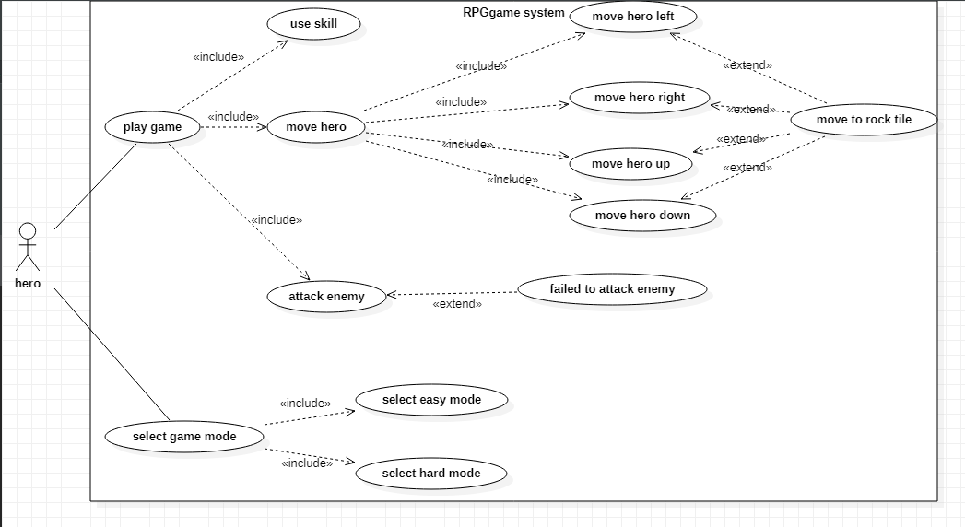

Đặc tả use case
<Đặc tả cho 2-4 use case chính, biểu thị cho những nghiệp vụ quan trọng của bài toán>
<Có thể có phần này hoặc không; với những nghiệp vụ phức tạp, có thể vẽ thêm biểu đồ hoạt động>
Đặc tả 3 use case chính:

Di chuyển nhân vật (move hero)
- Tên use case: move hero
- Mục đích: di chuyển nhân vật lên trên, xuống dưới, sang trái, sang phải
- Tóm lược: người chơi ấn các nút trên bàn phím W (lên trên), S (xuống dưới), A (sang trái), D (sang phải)
- Đối tác: người chơi
- Mô tả kịch bản: ngay sau khi bắt đầu game, người chơi ấn các phím đã quy định để di chuyển tới tấn công quái vật, hoặc di chuyển để né đòn của quái vật, lưu ý người chơi không thể di chuyển sang ô có đá

Tấn công quái vật (attack enemy)
- Tên use case: attack enemy
- Mục đích: tấn công quái
- Tóm lược: người chơi ấn nút cách (SPACE) trên bàn phím để tấn công quái
- Đối tác: người chơi
- Mô tả kịch bản: ngay sau khi bắt đầu game, người chơi vừa di chuyển tới gần quái để tấn công, nếu quái trúng đòn thì quái sẽ bị trừ 1 lượng máu và quái biến mất khi bị trừ hết máu, lưu ý chỉ có thể tấn công vào quái khi hero gần quái 1 khoảng nhỏ nhất định, không thể tấn công khi hero đứng quá xa quái

Dùng kỹ năng đặc biệt (use skill)
- Tên use case: use skill
- Mục đích: tấn công quái
- Tóm lược: người chơi ấn nút R trên bàn phím để tấn công quái
- Đối tác: người chơi
- Mô tả kịch bản: khi ấn R, hero được bao bọc bởi 1 luồng năng lượng, nếu quái đang ở ngoài thì không thể di chuyển vào vùng này, nếu quái đã ở trong vùng thì sẽ bị đốt và máu quái bị trừ dần dần theo thời gian

PHÂN TÍCH THIẾT KẾ BÀI TOÁN

Thiết kế Cơ sở dữ liệu hoặc Cấu trúc tệp dữ liệu
<Nếu có>
<res>
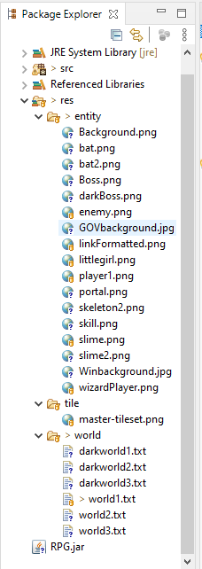

Các file dữ liệu được trình sử dụng để chạy chương nằm ở folder res của project. Folder res bao gồm:
- Folder entity: chứa các ảnh là các sprite của nhân vật và quái
- Folder tile: chứa 1 ảnh là sprite của các ô đất, cỏ, đá
- Folder world: chứa các file txt, mỗi file txt chứa các số nguyên dùng cho việc xây dựng bản đồ, mỗi file là 1 bản đồ

Biểu đồ trình tự <Là biểu đồ usecase>
<Vẽ và giới thiệu qua về biểu đồ trình tự cho 1-2 use case chính, biểu thị nghiệp vụ quan trọng của bài toán>

<move>
<attack>
1. Player
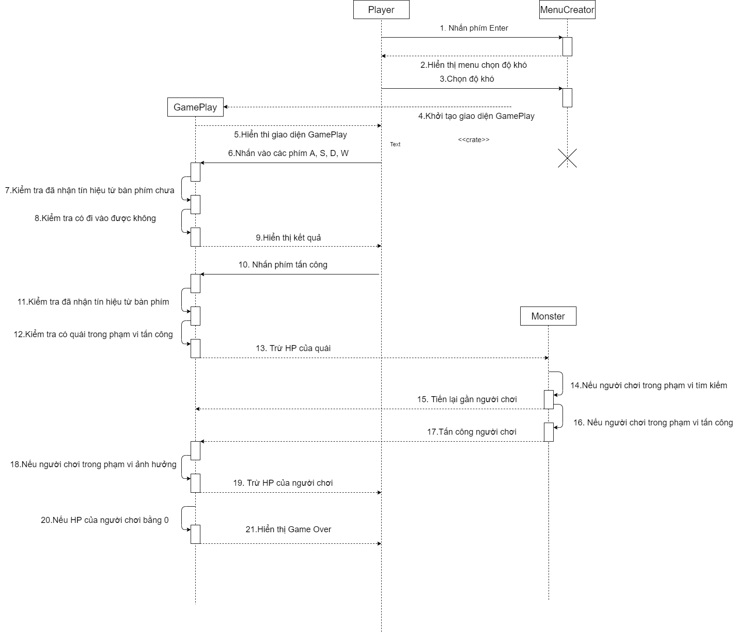
2. Enemy
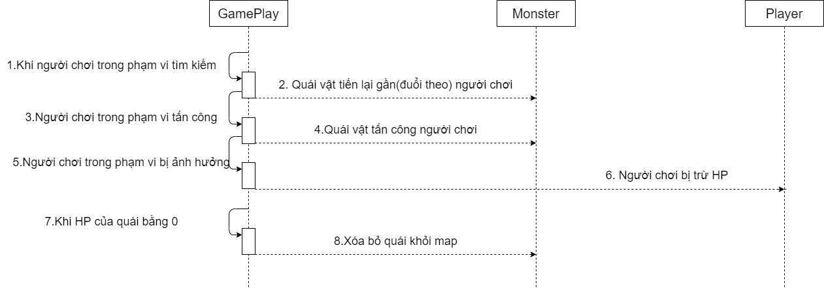

Biểu đồ gói và biểu đồ lớp
<Vẽ và giới thiệu về gói, các lớp, mối quan hệ trong Biểu đồ lớp>
<Chỉ rõ mỗi lớp nằm ở tầng nào: cơ sở dữ liệu/nghiệp vụ/giao diện. Nếu cần, tách làm nhiều biểu đồ lớp một cách hợp lý để trình bày tốt hơn>
- Gói game
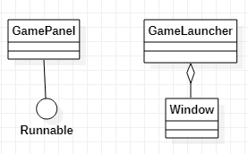
- GameLauncher: chứa hàm main để chạy chương trình
- GamePanel: là 1 container chứa các components, và hiển thị hình ảnh ra màn hình, cho phép chương trình chạy đa luồng với điều chỉnh fps của trò chơi
- Window: tạo 1 cửa sổ
- Gói game.graphics
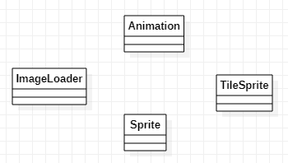
- Animation: nhập vào 1 dãy ảnh và làm cho dãy đó xuất hiện theo thứ tự, tạo hoạt ảnh chuyển động
- ImageLoader: load ảnh
- Sprite: load 1 spritesheet, load các ô sprite vào mảng 1 chiều kiểu BufferedImage
- TileSprite: load một spritesheet của các tiles và cắt từng ô của spritesheet đó
- Gói game.states
- GameStateManager:
- GameState: 1 lớp trừu tượng chứa các phương thức trừu tượng để quản lý trạng thái game: update(), input(), render(), getWorld(),
- GameOverState: hiển thị “GameOver” khi kết thúc game
- MenuState: hiển thị ra menu khi bắt đầu chạy chương trình, cho phép người chơi chọn chế độ hard hoặc easy
- PauseState: <chưa có>
- PlayState: hiển thị bản đồ, nhân vật, quái khi ở trạng thái chơi
- WinState: hiện thị ra màn hình 1 ảnh thông báo người chơi chiến thắng
- Level1, Level2, Level3: khởi tạo bản đồ, nhân vật, quái

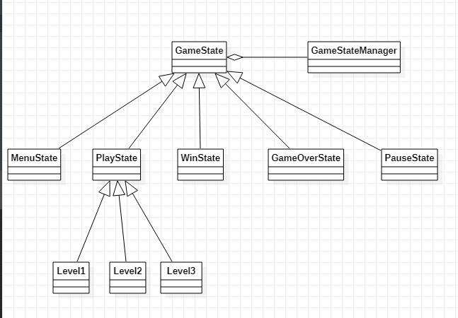
- Gói game.things
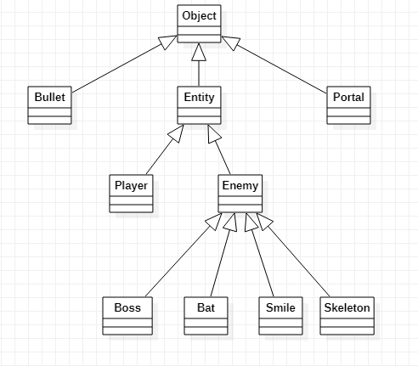
- Object: khai báo các thuộc tính và phương thức của những thứ chuyển động trong game
- Bullet: quản lý đạn
- Entity: quản lý nhân vật và quái
- Player: nhân vật
- Enemy: quái
- Skeleton: quái cận chiến
- Slime: quái cận chiến
- Bat: quái đánh xa
- Boss: boss
- Portal: cổng qua màn tiếp theo

- Gói game.tiles
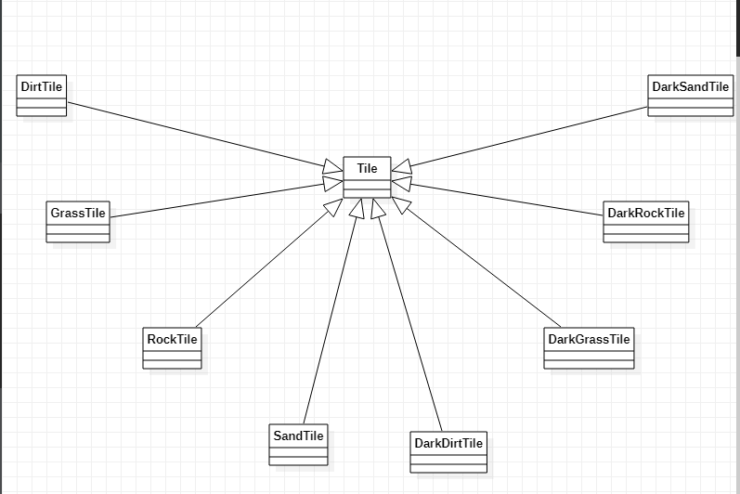
- Tile: xác định vị trí sẽ vẽ các tile, và xác định tile nào sẽ được vẽ dựa vào id
- DirtTile: vẽ ra ô đất
- GrassTile: vẽ ra ô cỏ
- RockTile: vẽ ra ô đá
- SandTile: vẽ ra ô cát
- DarkDirtTile: vẽ ra ô đất tối màu
- DarkGrassTile: vẽ ra ô cỏ tối màu
- DarkRockTile: vẽ ra ô đá tối màu
- DarkSandTile: vẽ ra ô cát tối màu
- Gói game.utils
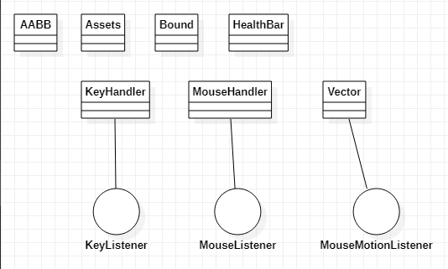
- AABB: 1 chu vi hình tròn hoặc hình chữ nhật bao quanh các entity, cho phép xử lý va chạm, quyết định khi nào các entity có thể gây sát thương cho nhau, khi nào quái sẽ đuổi theo nhân vật, khi nào nhân vật va chạm với địa hình…
- Assets: hiển thị các ô đất, cỏ, đá ra màn hình
- HealthBar: quản lí thanh máu, update và render thanh máu, giúp người chơi thấy được mức máu hiện tại
- KeyHandler: lấy các input từ bàn phím
- MouseHandler: lấy các input từ chuột
- Vector: dùng vector quản lý vị trí
- Gói game.world
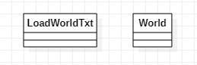
- LoadWorldTxt: bản đồ được lưu tại file txt world, file world chứa ma trận các số nguyên, class LoadWorldTxt load các số nguyên này vào mảng 1 chiều
- World: từ mảng 1 chiều chuyển thành mảng 2 chiều, hiển thị ra màn hình các tile dựa vào các số ở mảng 2 chiều

Thiết kế chi tiết lớp
Thiết kế:
- Trò chơi cơ bản sẽ bao gồm các trạng thái từ Menu, Play, Win, Gameover được quản lý thứ tự xuất hiện bởi GameStateManager
- Trong trạng thái Play sẽ có nhân vật (Player), kẻ địch (Enemy) và bản đồ (World)
- Gamepanel sẽ là lớp dùng để chạy trò chơi, hiển thị các thành phần trên của trò chơi ra một cửa sổ và để người dùng tương tác với trò chơi qua đó.
- Sau đây là một số lớp quan trọng của trò chơi

Lớp Object
Mô tả: lớp trừu tượng cho các vật thể có thể tương tác với nhau trong trò chơi như player, enemy, bullet, portal

Tên thuộc tính | Kiểu dữ liệu | Ý nghĩa
pos | Vector | Vị trí
spawnPos | Vector | Vị trí khởi tạo/Vị trí ban đầu
bound | AABB | Vùng đại diện cho vật thể
hitbound | AABB | Vùng có thể tấn công
size | int | Kích cỡ vật thể
disappear | boolean | Trạng thái tồn tại của vật thể
damage | int | Sức tấn công của vật thể
dx,dy | float | Vận tốc thực tế
speed | float | Vận tốc theo quy định
maxSpeed | float | Vận tốc cực đại
acc | float | Gia tốc tăng
deacc | float | Gia tốc giảm

Lớp Enity
Mô tả: kế thừa từ Object, bao gồm kẻ địch và người chơi, có các trạng thái về máu, tấn công, bản đồ, hoạt ảnh…

Tên thuộc tính | Kiểu dữ liệu | Ý nghĩa
ani | Animation | Thể hiện một chuỗi hoạt ảnh của nhân vật
currentAnimation | int | Số hiệu của hoạt ảnh hiện tại trong chuỗi hoạt ảnh
sprite | Sprite | Tổng hợp các hình ảnh của nhân vật
centre | Vector | Vị trí ở trung tâm nhân vật
up | boolean | Trạng thái di chuyển lên của nhân vật
down | boolean | Trạng thái di chuyển xuống của nhân vật
left | boolean | Trạng thái di chuyển trái của nhân vật
right | boolean | Trạng thái di chuyển phải của nhân vật
attack | boolean | Thời điểm tấn công
attacking | boolean | Thời gian tấn công
canattack | boolean | Cho phép tấn công hay không
attackspeed | int | Tốc độ tấn công
count | int | Tính toán thời gian tấn công
health | float | Máu của nhân vật
maxHealth | float | Máu tối đa/ Máu ban đầu
healthBar | HealthBar | Hiển thị thanh máu
prestate | int | Cho thấy sự thay đổi màn chơi
world | World | Bản đồ

Các phương thức quan trọng:
- animated(): chỉnh animation của nhân vật mỗi khi thực hành động lên, xuống, trái, phải, tấn, công.
- upcollide(), downcollide(), rightcollide(), leftcollide(): kiểm tra đụng độ với địa hình khi nhân vật di chuyển lên, xuống, trái, phải
- canAttack(): điều chỉnh thời gian giữa 2 lần tấn công liên tiếp
- killed(): làm nhân vật biến mất khi hết máu
- force(): đẩy nhân vật ra xa khỏi vị trí cho trước
- update(): cập nhật trạng thái nhân vật về máu, vị trí…
- render(): thể hiện trạng thái hiện tại của nhân vật trên màn hình

Lớp Player
Mô tả: Kế thừa từ lớp Enity và có thêm các lệnh về skill
Tên thuộc tính | Kiểu dữ liệu | Ý nghĩa
rhitbound | int | Bán kính vùng hitbound
rskillbound | int | Bán kính vùng skillbound
skillbound | AABB | Vùng hiệu lực của skill
canR | boolean | Cho phép dùng skill hay không
R | boolean | Cho biết thời điểm kích hoạt skill
doingR | boolean | Cho biết thời gian skill đang hiệu lực
Rcooldown | int | Thời gian giữa 2 lần sử dụng skill liên tiếp
Rcount | int | Tính thời gian của skill
skillSprite | Sprite | Các hình ảnh của skill
skillAni | Animation | Hoạt ảnh của skill

Các phương thức quan trọng:
- canR(),doingR(): cài đặt thời gian giữa 2 lần dung skill liên tiếp và thời gian công hiệu của skill
- move(): điều chỉnh vị trí khi người chơi thực hiện di chuyển các hươngs
- hitted(): nhận biết khi nhân vật bị địch tấn công và trừ máu nhân vật
- input(): nhận biết khi người chơi gõ bàn phím để di chuyển hoặc tấn công hoặc dung skill
- update(): cập nhật các trạng thái của nhân vật về máu, vị trí, có thể dung R hay không, và vị trí các khối AABB đi kèm
- render(): hiển thị hình minh họa nhân vật cùng thanh máu

Lớp Enemy
Mô tả: Kế thừa của Enity, và có thêm các khả năng di chuyển theo hướng ngẫu nhiên, đuổi theo người chơi

Tên thuộc tính | Kiểu dữ liệu | Ý nghĩa
sense | AABB | Vùng mà địch nhận biết được người chơi và đuổi theo
rsense | int | Bán kính vùng sense
rhitbound | int | Bán kính vùng hitbound
rmcount | int | Tính thời gian cho randommove
random | Random | Tính các hướng ngẫu nhiên cho randommove
distance | double | khoảng cách đến vị trí khởi tạo ban đầu

Các phương thức quan trọng:
- randomDirection(): chọn 1 hướng để kẻ địch di chuyển ngẫu nhiên khi chưa tiếp xúc với người chơi
- canRandomMove(): chỉnh thời gian giữa 2 lần gọi randomDirection() liên tiếp
- RandomMove(): di chuyển nhân vật theo hướng ngẫu nhiên đã chọn, không cho đi quá xa so với vị trí ban đầu
- move(): di chuyển theo định hướng, không ngẫu nhiên
- chase(): điều chỉnh hướng đi nhằm về nhân vật cách nhân vật một khoảng nhất định
- hitted(): nhận biết khi bị nhân vật đánh trúng và bị trừ máu
- hit(): nhận biết khi đánh trúng nhân vật và trừ máu nhân vật
- update(): như của player;
- render(): như của player

Lớp Tile
Mô tả: lưu các loại địa hình trong trò chơi, về kích cỡ, hình ảnh, id, trạng thái walkable, là tế bào để xây dựng lên bản đồ
Tên thuộc tính | Kiểu dữ liệu | Ý nghĩa
tiles | Tile[] | Lưu các loại địa hình trong trò chơi
texture | BufferImage | Hình ảnh hiển thị của địa hình
id | int | Số hiệu của địa hình, dùng trong file txt
Width, height | int | Kích cỡ của địa hình

Các phương thức quan trọng:
- walkable(): quy định địa hình có thể đi qua được hay không, ví dụ: cỏ đi qua được còn đá thì không
- render(): hiển thị địa hình trên cửa sổ

Lớp World
Mô tả: bản đồ của mỗi màn chơi, lưu và hiển thị các địa hình đất, đá, cỏ… tại vị trí cho trước
Tên thuộc tính | Kiểu dữ liệu | Ý nghĩa
width,height | int | Các kích thước của bản đồ
tiles | int[][] | Lưu id các địa hình theo thứ tự

Các phương thức quan trọng:
- getTile(int x, int y) : lấy địa hình tại vị trí (x,y)
- loadWorld (String path): tải id các địa hình vào mảng tiles từ file txt
- update(): cập nhật trạng thái địa hình( không cần thiết lắm vì địa hình không thay đổi)
- render(): hiển thị bản đồ với từng ô ra cửa sổ

Lớp PlayState
Mô tả: kế thừa của GameState, là trạng thái chính của game, có người chơi, nhân vật và bản đồ

Tên thuộc tính | Kiểu dữ liệu | Ý nghĩa
player | Player | Nhân vật chính trong trò chơi
enemies | Arraylist<Enemy> | Kẻ địch
world | World | Bản đồ gồm đất, đá, cỏ…
portal | Portal | Xuất hiện khi xong một màn, người chơi bước vào để qua màn mới

Các phương thức quan trọng:
- update(): cập nhật trạng thái của nhân vật, kẻ địch, world trong state đó, cập nhật trạng thái chuyển state, tạo portal khi hoàn thành state
- render(): hiển thị trạng thái của nhân vật, kẻ địch, world ra màn hình

Lớp GameStateManager
Mô tả: Quản lý các trạng thái của game(Menu, Play, Win, GameOver) xem trạng thái nào sẽ được hiển thị ra cửa sổ

Tên thuộc tính | Kiểu dữ liệu | Ý nghĩa
MENU | Int | Số hiệu của MenuState
LEVEL1 | Int | Số hiệu của Level1
LEVEL2 | Int | Số hiệu của Level2
LEVEL3 | Int | Số hiệu của Level3
GAMEOVER | Int | Số hiệu của WinState
WIN | Int | Số hiệu của GameOverState
CurrentState | Int | Số state đã sử dụng
HARD | boolean | Chế độ game
states | LinkedList<GameState> | Mảng các states

Các phương thức quan trọng:
- pop(int state): xóa state
- add(int state): nạp vào một state mới
- addandpop(int state): nạp vào 1 state mới, xóa state hiện tại đi
- update(): cập nhật trạng thái state hiện tại và các thành phần trong đó.
- render(): hiển thị lên màn hình trạng thái các thành phần của state hiện tại
- input(): nhận biết vào các sự kiện gõ phím của state hiện tại

Lớp GamePanel
Mô tả: là class chính để chạy trò chơi, quản lý các luồng trong trò chơi, ví dụ như luồng tín hiệu từ bàn phím, quản lý fps của trò chơi, hiển thị trò chơi ra màn hình
Tên thuộc tính | Kiểu dữ liệu | Ý nghĩa
width,height | int | Kích thước cửa sổ
running | boolean | Trạng thái chạy của trò chơi
g | Graphic2d | “cọ vẽ” để vẽ các thành phần ra cửa sổ
thread | Thread | Kiểm soát luồng trong trò chơi
mouseHandler | MouseHandler | Nhận tín hiệu từ chuột( chưa dùng đến)
keyHandler | KeyHandler | Nhận tín hiệu từ bàn phím
image | BufferImage | Lấy hình ảnh kiểu buffer, chống giật màn hình
gsm | GameStateManager | Quản lý các trạng thái game

Các phương thức quan trọng:
- init(): khởi tạo image, g, keyhandler, gsm, tải các hình ảnh trò chơi, bắt đầu chạy trò chơi
- run(): gọi các lệnh chính của trò chơi update, render, draw trong luồng của chương trình, điều chỉnh fps
- update(): cập nhập trạng thái của gsm và các thành phần của nó
- render(), draw() : hiển thị ra màn hình
*Để chi tiết hơn:
+ Với giao diện Runable và Thread, lệnh run() sẽ được gọi tự động liên tục trong suốt thời gian chương trình chạy
+ Các lệnh được nó gọi đến cũng sẽ được chạy liên tục,
- lệnh update() sẽ cập nhập trạng thái nhân vật,
- lệnh render() sẽ lấy các trạng thái đó, đưa vào graphics g – là “cây cọ vẽ” để vẽ ra cửa sổ,
- lệnh draw() sẽ vẽ ra và sau đó dispose() - tức là xóa tất cả những cái vừa vẽ
+ Như vậy khung hình sẽ được cập nhật liên tục và hiển thị liên tục, sau đó xóa đi vẽ lại theo vòng lặp của lệnh run().
+ Có thể điều chỉnh fps trò chơi bằng cách cài đặt sau một khoảng thời gian cố định, lệnh run() mới gọi các lệnh update(), render() và draw().
+ Với fps 60 thì mắt người không thể nhận ra sự thay đổi cập nhật - vẽ - xóa mà sẽ thấy các hình ảnh bình thường như trong trò chơi.

CÔNG NGHỆ VÀ THUẬT TOÁN SỬ DỤNG

Thread
Thread (luồng) về cơ bản là một tiến trình con (sub-process). Một đơn vị xử lý nhỏ nhất của máy tính có thể thực hiện một công việc riêng biệt. Trong Java, các luồng được quản lý bởi máy ảo Java (JVM)

Multi-thread (đa luồng) là một tiến trình thực hiện nhiều luồng đồng thời. Một ứng dụng Java ngoài luồng chính có thể có các luồng khác thực thi đồng thời làm ứng dụng chạy nhanh và hiệu quả hơn

Ví dụ: Khi play nhạc, chúng ta vẫn có thể tương tác được với nút điều khiển như: Play, pause, next, back … vì luồng phát nhạc là luồng riêng biệt với luồng tiếp nhận tương tác của người dùng.

Trong trò chơi này, ta sẽ phân biệt các luồng tín hiệu từ bàn phím như lên xuống trái phải, và các luồng chính trong trò chơi như update(), render()…

Để khởi tạo luồng, trò chơi đã sử dụng implement giao diện Runable và triển khai mã cho phương thức run()

Nguồn tham khảo:
codelearn.io/sharing/thread-trong-java-la-gi,
Animation as a Threaded Canvas – Killer Game Programming in Java

Xử lý đụng độ bằng AABB
AABB là viết tắt của Axis-Aligned Bounding Box, nó là thuật toán xét va chạm giữa các cạnh của hình chữ nhật mà ở đây các cạnh này nó song song với cùng hệ trục tọa độ. Vậy cơ bản là xét xem 2 hình chữ nhật nó có chồng lên nhau hay không

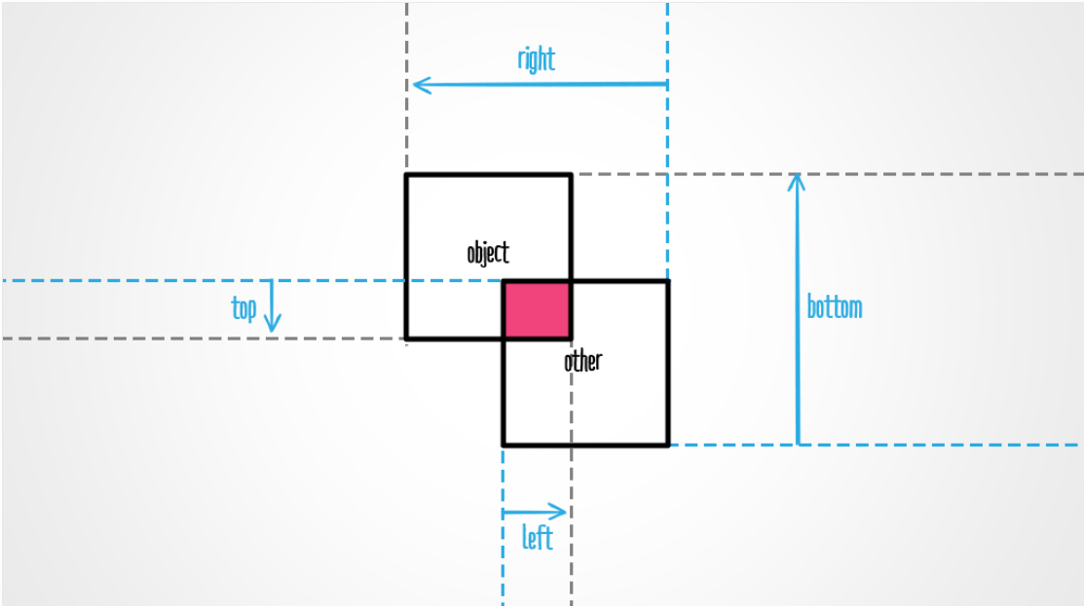

Ở trong trò chơi này, AABB được cải tiến lên cả hình tròn;
Ví dụ với lớp Player:
- Vùng màu đen sẽ đại diện cho nhân vật, nó sẽ xử lý đụng độ với tường, địch chém trúng vùng màu đen cũng sẽ làm nhân vật mất máu
- Vùng màu đỏ là vùng tấn công, địch ở trong đó sẽ bị chém trúng
- Vùng màu xanh là vùng ảnh hưởng của skill

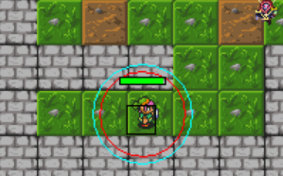

AABB sẽ nhận vào tọa độ các vùng ảnh hưởng và xử lý va chạm giữa chúng, từ đó các vật thể có thể tương tác với nhau.
Các hàm xử lý va chạm bao gồm :
collies(): xét va chạm giữa hai vùng hình chữ nhật
colCircleBox(): xét va chạm hình chữ nhật với hình tròn
cirColBox(): xét va chạm hình tròn với hình chữ nhật

Nguồn tham khảo:
luuthevinh.me/2016/11/xet-va-xu-ly-va-cham-bang-swept-aabb

XÂY DỰNG CHƯƠNG TRÌNH MINH HỌA

Kết quả chương trình minh họa
Chương trình đã thực hiện được các yêu cầu mà đề tài yêu cầu như sau:
- Thể hiện bản đồ (đất, cỏ, đá, cát) và các đối tượng trên bản đồ trên giao diện đồ họa
- Điều khiển nhân vật di chuyển
- Có các thao tác để tấn công quái vật (đánh thường, dùng skill)
- Quái vật có khả năng di chuyển theo người chơi và tấn công người chơi (quái cận chiến, quái đánh xa, boss)
- Game có hai chế độ chơi dễ/khó dựa theo lượng máu, sức tấn công và hình ảnh hiển thị của quái vật

Giao diện chương trình

Giao diện khi khởi tạo game
Cho biết các phím điều khiển và bắt đầu trò chơi

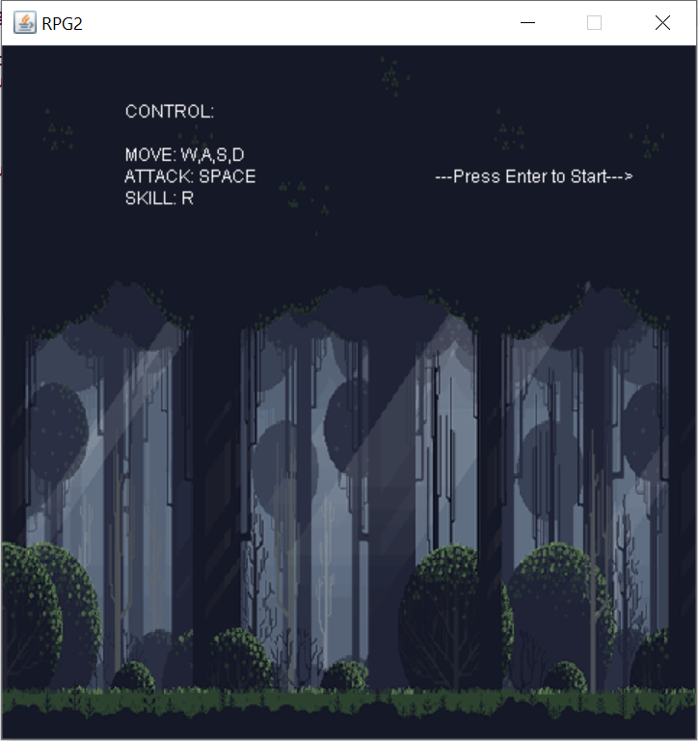

Giao diện chọn chế độ chơi
Chọn chế độ chơi Easy hoặc Hard bằng cách nhấn E hoặc H, mỗi chế độ khác nhau thì độ khó khác nhau và giao diện khác nhau

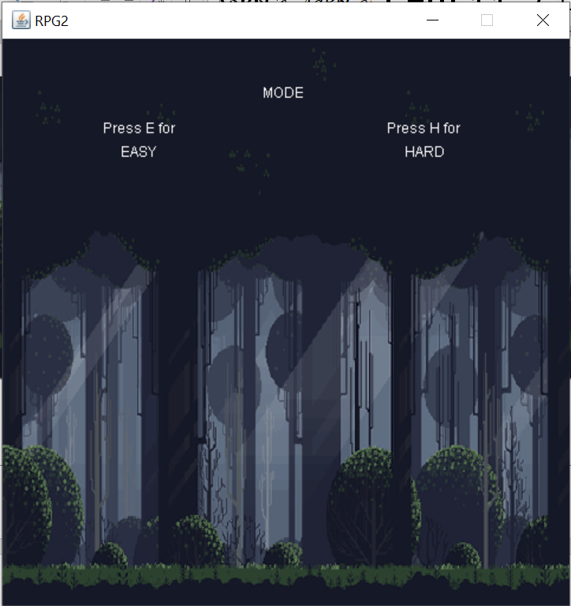

Giao diện với chế độ Easy
Mỗi level khác nhau sẽ có bản đồ và kẻ địch khác nhau, người chơi phải tiêu diệt hết kẻ địch trong từng màn để chiến thắng
Level1: Chỉ có quái cận chiến Level2: Có thêm quái đánh xa
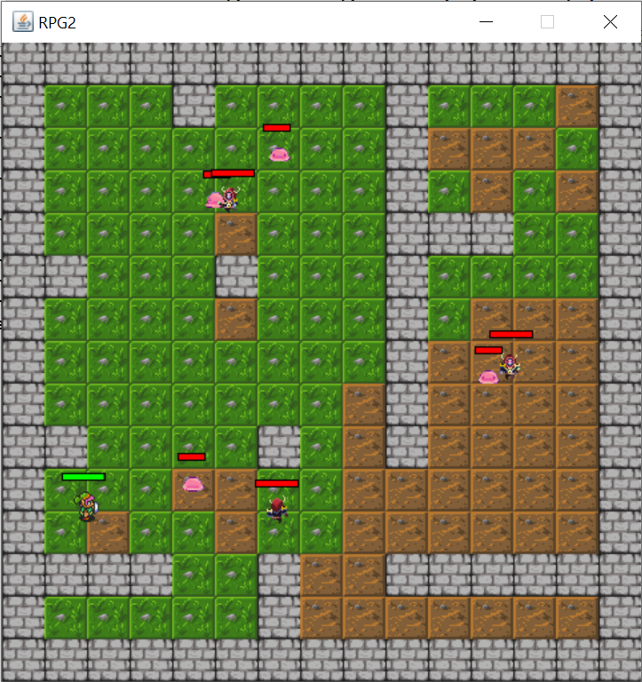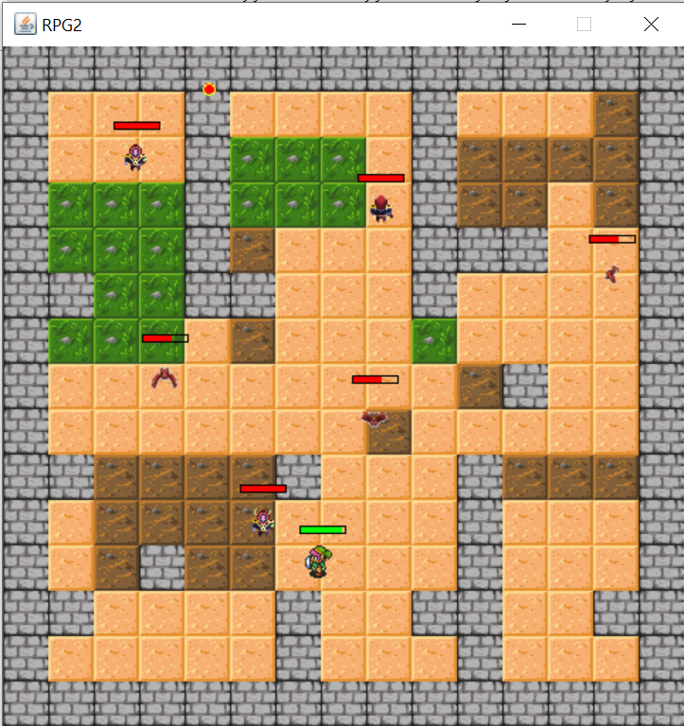
Level3: Boss
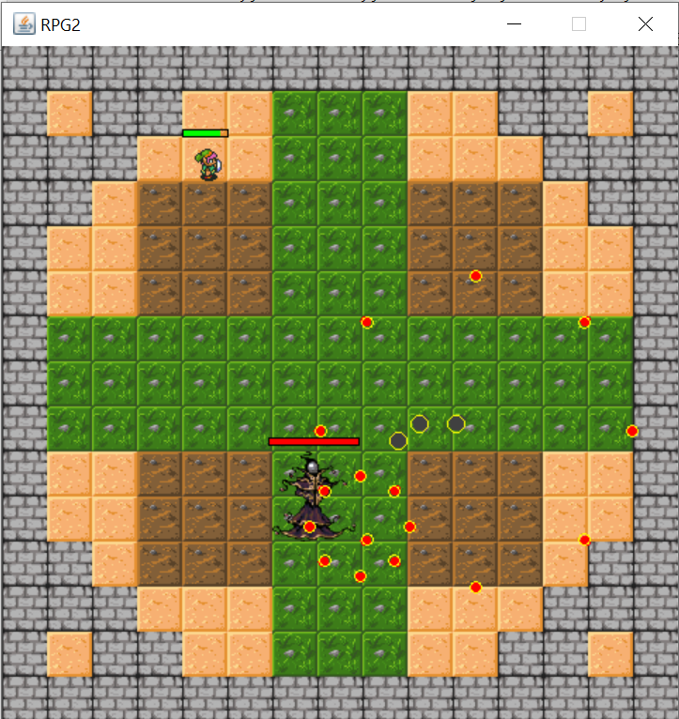

Giao diện với chế độ Hard
Chế độ này khó hơn Easy, khi quái được tăng chỉ số về máu và sức tấn công

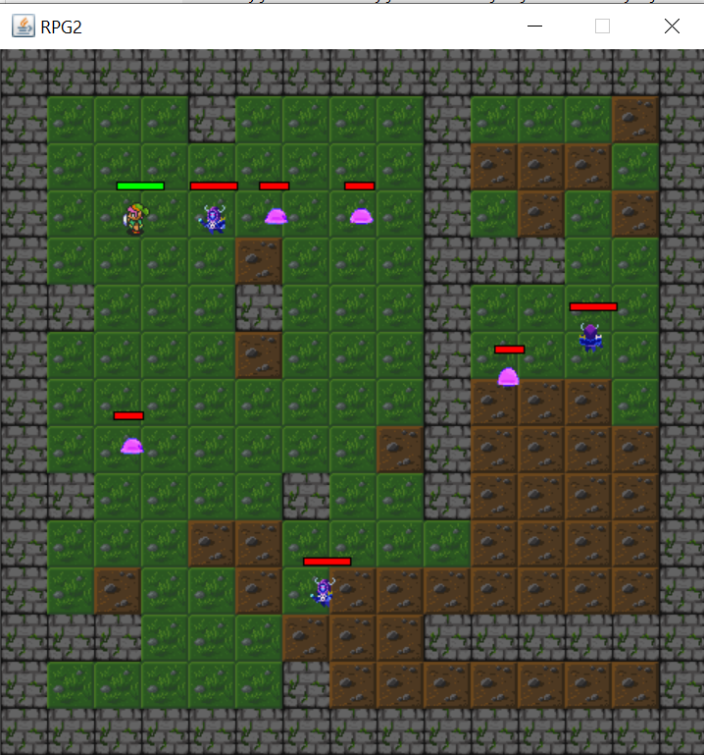
Level1

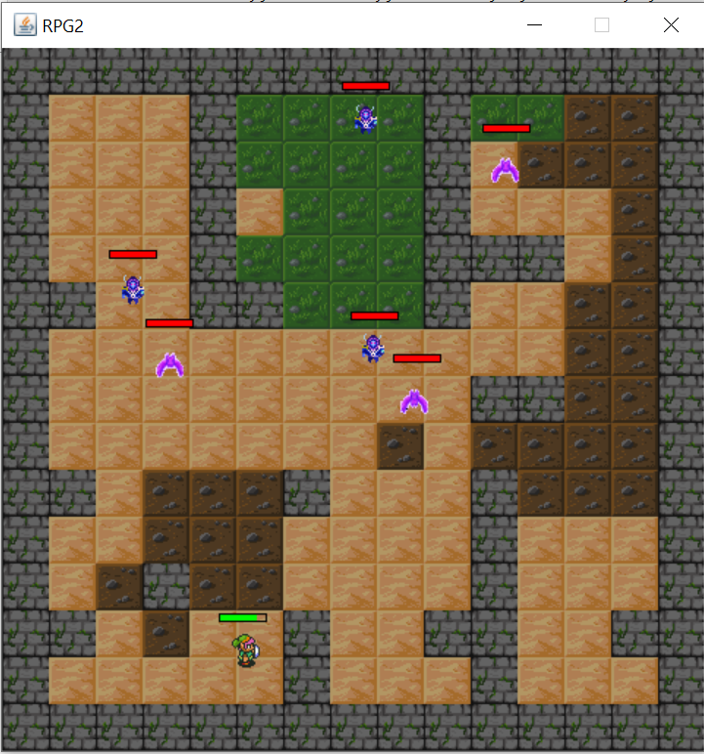
Level2

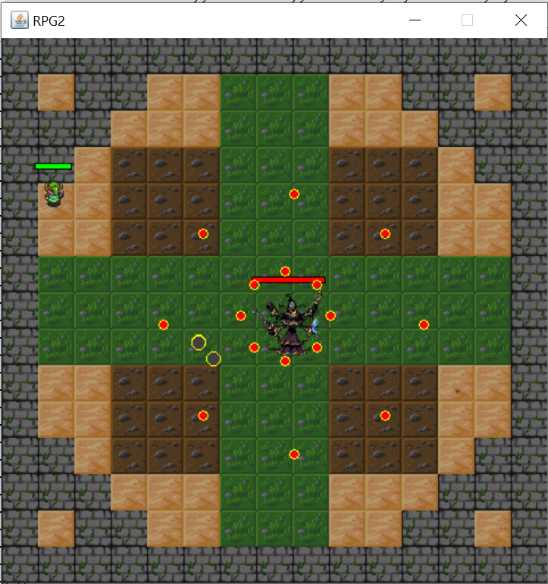
Level3

Giao diện WinState
Xuất hiện khi người chơi qua level 3 của bất kỳ chế độ nào, nhấn enter sẽ đưa trò chơi trở lại giao diện chọn chế độ

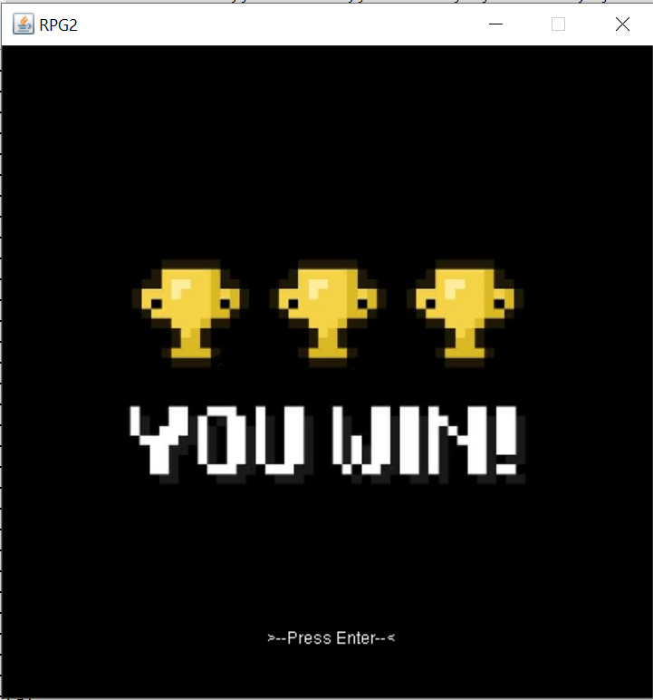

Giao diện GameOverState
Xuất hiện khi người chơi bị đánh bại tại một level nào đó, nhấn Enter sẽ đưa trò chơi trở lại giao diện chọn chế độ

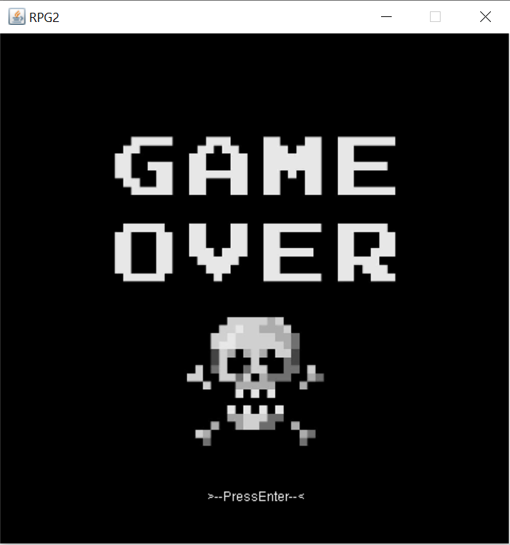

Kiểm thử các chức năng đã thực hiện
<Liệt kê danh sách các chức năng đã xây dựng trong chương trình>

Kiểm thử cho chức năng 1
<Tên chức năng> Chọn chế độ dễ/khó
STT | input | output | Exception | Kết quả
1 | Ấn E | Vào chế độ dễ | Xử lý chuẩn | OK
2 | Ấn H | Vào chế độ khó | Xử lý chuẩn | OK
3 | Ấn các phím khác | Không xảy ra gì | Không xử lý | FAIL

Kiểm thử cho chức năng 1
<Tên chức năng> Thể hiện bản đồ

<Đưa ra các trường hợp kiểm thử. Cần cố gắng đưa ra các ngoại lệ. Ví dụ, khi tạo mới dữ liệu, không nhập dữ liệu nào, hoặc chỉ nhập 1 số trường, …>

<Lưu ý: Với mỗi trường hợp kiểm thử, mô tả input, output, exception (không xử lý/xử lý sai/xử lý chuẩn) nếu có. Kết luận có pass hay không>

Ví dụ

Chức năng: Thể hiện bản đồ
Bảng 1: Kết quả kiểm thử chức năng thêm mới Book
STT | input | output | Exception | Kết quả
1 | File txt trống không có số liệu | Không hiển được bản đồ, chỉ hiển thị ra nền đen gồm hero, quái ở trên đó | Không xử lý | FAIL
2 | File txt không có 4 số liệu đầu (kích thước map và vị trí ban đầu của người chơi) | Tương tự, hiển thị thêm được một ít ô ở góc trên bên trái | Xử lý sai | FAIL
3 | File txt đầy đủ | Hiển thị đầy đủ bản đồ, gồm hero và quái ở trên bản đồ | Xử lý chuẩn | OK

Kiểm thử cho chức năng 2
<Tên chức năng> Di chuyển nhân vật
STT | input | output | Exception | Kết quả
1 | Ấn W, A, S, D | Nhân vật di chuyển lên trên, sang trái, xuống dưới, sang phải | Xử lý chuẩn | OK
2 | Ấn phím SPACE, R | Nhân vật tấn công | Xử lý sai | FAIL
3 | Ấn các phím khác | Nhân vật không di chuyển | Không xử lý | FAIL

Kiểm thử cho chức năng 3
<Tên chức năng> Tấn công quái (đánh thường, dùng skill)
STT | input | output | Exception | Kết quả
1 | Ấn SPACE, R | Nhân vật chém kiếm về hướng đang nhìn, dùng skill | Xử lý chuẩn | OK
2 | Ấn các phím khác W, A, S, D | Nhân vật di chuyển | Xử lý sai | FAIL
3 | Ấn các phím còn lại | Nhân vật không tấn công | Không xử lý | FAIL

Kiểm thử cho chức năng 4
<Tên chức năng> Quái lùa theo và tấn công hero
STT | input | output | Exception | Kết quả
1 | Khi nhân vật cách quái 1 khoảng nhất định | Quái sẽ lùa theo và tấn công nhân vật | Xử lý chuẩn | OK
2 | Khi nhân vật cách quái 1 khoảng xa nhất định | Quái không lùa theo và tấn công nhân vật | Xử lý chuẩn | OK

Kết luận
<Đánh giá chương trình chạy ổn định, không lỗi/tạm được/kém ổn định>

Chương trình chạy tương đối ổn định.
Chương trình có các level từ dễ đến khó đầy đủ, người chơi có thể vượt qua level dễ để đến với các level khó hơn. Người chơi sẽ gặp những khó khăn nhất định ở các level khó hơn. Người chơi sẽ nhận ra để phá đảo game này là điều không hề dễ dàng
KẾT LUẬN VÀ HƯỚNG PHÁT TRIỂN
<Phần này nêu kết luận đã làm được gì trong lần quá trình thực hiện bài tập lớn.
Ưu, nhược điểm. Sau đó đưa ra hướng phát triển cho đề tài, chủ yếu để khắc phục các nhược điểm đã nêu>
Chương trình đã hoàn thành được các yêu cầu cơ bản của bài toán
Ưu điểm:
- Chương trình chạy tốt, chưa bị lỗi
- Có được hoạt ảnh khá mượt, không bị giật lag
- Các thư viện về hình ảnh, map, đã được cài trong classpath, không cần cài lại thư viện khi tải game về
Nhược điểm
- Xây dựng dựa trên java.awt, khá cũ và nặng, với quy mô nhỏ trò chơi vẫn chạy mượt nhưng nếu mở rộng ra trò chơi sẽ khá nặng
- Chưa có âm thanh
- Chưa có nút pause
- Menu làm chưa chỉn chu
- Các chỉ số còn khá ít, chỉ có lượng máu và sức tấn công
- Các chỉ số của nhân vật chưa được cân bằng
- Map khá nhỏ, mặc dù đã chia ra các level
- hitbox nhân vật chưa được điều hướng (quay lưng lại vẫn đánh được, chỉ cần trong vùng hitbox)
- Chưa có chức năng được chuột
- Code vẫn chưa thực sự gọn gàng
- Có nhiều lớp có sự tương đồng vẫn có thể gộp lại được
- Một số lớp với có thuộc tính và phương thức không cần thiết, khá thừa
- Đã xuất ra file .jar nhưng một số máy tải về không chạy được (có thể là do phiên bản java)
Hướng phát triển:
- Nghiên cứu các công nghệ mới hơn của java
- Xây dựng lại Menu, có thể dùng javafx
- Thêm lệnh pause bằng KeyListener vào PlayState ở các phương thức update() và render()
- Gắn hitbox các thuộc tính Boolean up, down, left, right trong lớp Player cùng một vài phương thức điều hướng
- Cân bằng chỉ số
- Thêm các lệnh liên quan đến chuột bằng MouseListener
- Xây dựng Map rộng hơn, tạo hệ tọa độ gắn với người chơi riêng và Map riêng để có thể di chuyển giữa các vùng trong Map; tạo thêm lớp Camera để luôn hiển thị hình ảnh người chơi trên cửa sổ
- Tối ưu các lớp và các thuộc tính hơn, tăng hiệu quả tái sử dụng mã nguồn
- Xuất file ra dạng application khác như .exe..

TÀI LIỆU THAM KHẢO
[1] Killer Game Programming in Java – O’Reilly

[2] New Beginner 2D Game Programming – CodeNmore
https://www.youtube.com/watch?v=dEKs-3GhVKQ&list=PLah6faXAgguMnTBs3JnEJY0shAc18XYQZ

[3] Java Tutorial: Build a Basic RPG – Josh Beck
https://www.youtube.com/watch?v=wrwRM3jHpCw&list=PLhWdweRET_Ri7tM89ji1X83dovaeeJeI5

[4] Trang web stackoverflow.com
https://stackoverflow.com/questions/1464291/how-to-really-read-text-file-from-classpath-in-java
https://stackoverflow.com/questions/15519916/what-is-addnotify
PHỤ LỤC
- Chạy trực tiếp class GameLaucher tại package game
- Phiên bản java:

